**МИНИСТЕРСТВО ОБРАЗОВАНИЯ И НАУКИ РОССИЙСКОЙ ФЕДЕРАЦИИ**

ФЕДЕРАЛЬНОЕ ГОСУДАРСТВЕННОЕ БЮДЖЕТНОЕ ОБРАЗОВАТЕЛЬНОЕ УЧРЕЖДЕНИЕ ВЫСШЕГО ПРОФЕССИОНАЛЬНОГО ОБРАЗОВАНИЯ

«ПОВОЛЖСКИЙ ГОСУДАРСТВЕННЫЙ ТЕХНОЛОГИЧЕСКИЙ УНИВЕРСИТЕТ»

Факультет информатики и вычислительной техники

Кафедра ИиСП

**Курсовая работа по дисциплине**

**«Системы виртуальной реальности»**

Выполнили:

студенты

группы ПС-41

Колчин И.А.  
Якимычев Н.А.

Проверил:

Морозов М. Н.

г. Йошкар-Ола

2017

Оглавление

Введение 3

Концепция и идея 4

Сценарий игры 4

Требование технологии 4

Описание процесса игры 4

Персонажи 5

Интерактив 5

Среда 5

Стилевые решения. 6

Механика 8

Динамика 9

Использованные инструменты 10

# Введение

В качестве курсовой работы по предмету «Системы виртуальной реальности» нужно было сделать игру в виртуальной или дополненной реальности. Игру нужно было придумать самому, при этом не нельзя было копировать чьи-то игры целиком, можно было на основе какой-то игры придумать свою. При создании игры нужно было проявить свои творческие способности, что сделало процесс создания более интересным.

# Концепция и идея

**Название**: «Undead smasher»

**Жанр**: тактический AR-шутер

**Аудитория**: Лица в возрасте от 10 лет.

Вы играете за мага, цель которого уничтожить источник злой магии в крепости, чтобы самому не умереть маг использует магический глаз, который может стрелять различными снарядами и позволяет не находится рядом с крепостью. Просто так крепость и генератор магии уничтожить не удастся, вам будут мешать стражники-нежить, они будут расстреливать магический глаз. Также количество снарядов будет ограничено, поэтому придётся осмотреть крепость, для выявления слабых мест, затем подумать и воплотить план уничтожения в жизнь.

# Сценарий игры

Королевству Бургундия угрожает опасность, тёмный лорд Волдеморт захватывает при помощи нежити и тёмной магии королевство. Король обратился в гильдию магов за помощью. Вы один из магов, которого зовут Ингвар. Благодаря вашей помощи и других магов вам удалось отбросить нежить и перейти в контр наступление. Но возникла проблема, на территории нежити стоят крепости с генераторами тёмной магии, магия которых убивает всё живое. Вы решили использовать магический глаз, который будет проводником вашей магии и при этом он не живое существо, а значит выживет рядом с крепостью. Ваша задача уничтожить источник магии в крепости и нежить охраняющую крепость.

# Требование технологии

Телефон на платформе Android, достаточно мощный чтобы игра не тормозила.

# Описание процесса игры

В центре уровня находится крепость на которой стоят скелеты-стражники, расстреливающие игрока. Где-то в крепости находится генератор магии, которые нужно уничтожить. У игрока есть несколько видов снарядов: булыжники – могут уничтожить любого монстра и деревянный блок, не могут уничтожить более прочные блок – каменный; бомбы – могут уничтожить любой блок и монстра. Количество снарядов ограничено, поэтому придётся подумать перед стрельбой. Главная цель – уничтожить генератор. За прохождения игры игрок получит награду в количестве от 1 до 3 очков. 1-ое очко за уничтожение генератора магии, 2-ое за уничтожение всех монстров, 3-е в случае если у вас остались снаряды.

# Персонажи

1. Магический глаз(аватар) – может летать, стрелять разными видами снарядов, количество снарядов ограничено, имеет небольшое количество здоровья, для сбивания.

2. Источник магии – если игрок в зоне видимости, то атакует его, уничтожается любым снарядом.

3. Скелеты лучники – стреляют стрелами в игрока, стрелы летят быстро, уничтожается любым снарядом.

# Интерактив

Выбор вида снарядов, стрельба, передвижение.

Блоки могут быть уничтожены при помощи снарядов. Скелеты стреляют и их снаряды могут убить игрока, игрок может убить снарядом противника.

# Среда

* Холмы и поля, на которых стоят крепости
* Крепость, состоит из различных блоков(каменных, деревянных, стеклянных(прозрачные, позволяют увидеть что за ними)

# Стилевые решения.

Вид на крепость(примерно)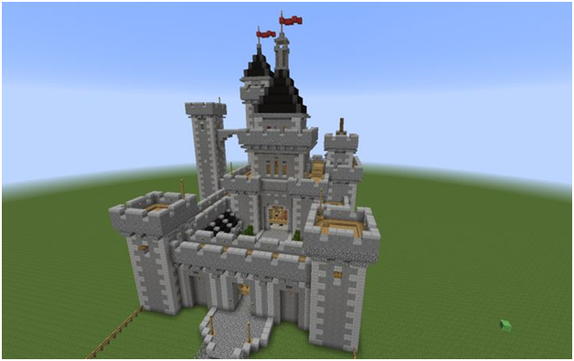

Осматривая крепость можно будет понять, где у неё слабые места.

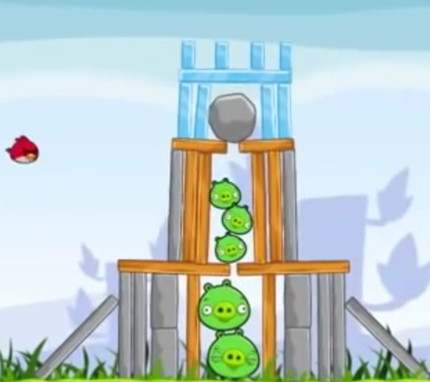

Уничтожить нежить или генератор можно упавшими на них блоками

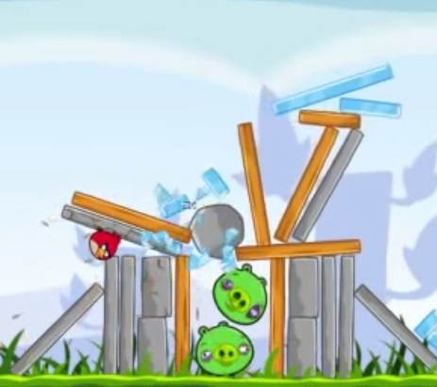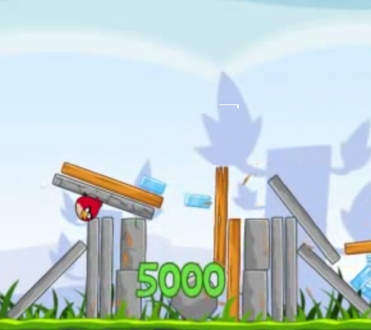

Игровой экран(как примерно будет выглядеть)

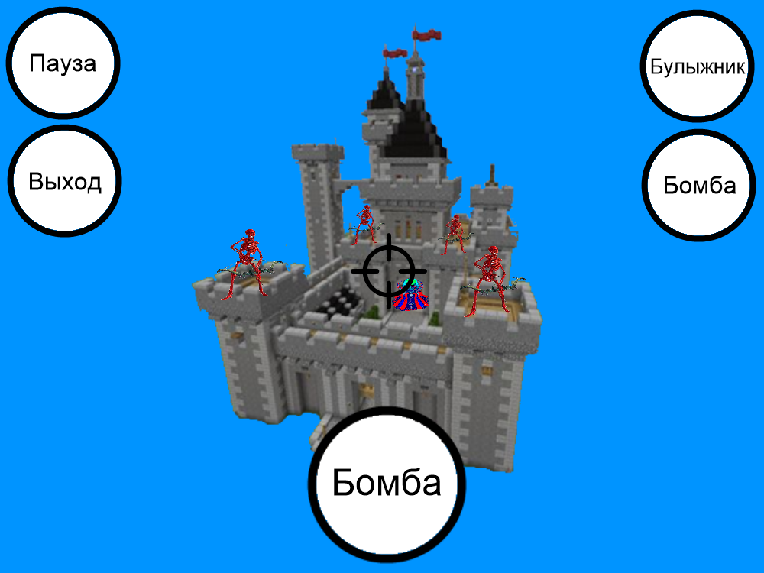

# Механика

1. **Игроки**

В данную игру может играть только один человек.

1. **Цель**
   1. **Обязательная**

Уничтожить генератор магии.

* 1. **Не обязательные**

Убить всю нежить и сохранить хотя бы один снаряд.

1. **Процедуры**

* Переключение между оружием
* Перемещение
* Стрельба

1. **Условие проигрыша в игре**

* Кончилось здоровье игрока (его аватара – магического глаза)

1. **Правила**

* Количество снарядов каждого вида ограничено.
* Монстры не могут снарядами уничтожать блоки, это может только игрок.
* Монстры не могут убить друг друга своими снарядами.
* Если у игрока кончились снаряды определённого типа то он не может стрелять.
* Игрок не может стрелять , находясь слишком близко к крепости, монстры при этом не перестанут его атаковать.

1. **Ресурсы**

Здоровье игрока, количество снарядов каждого вида.

1. **Конфликт**

Монстры стреляют в игрока, пытаясь его убить.

1. **Результат**

Результатом являются баллы в количестве от 1 до 3 очков. 1-ое очко за уничтожение генератора магии, 2-ое за уничтожение всех монстров, 3-е в случае если у вас остались снаряды.

# Динамика

1. **Объекты**

* Снаряды
* Скелеты-стражники и генератор магии
* Игрок

1. **Свойства**

* Снаряды
  + 1. Количество наносимого урона
    2. Фракция(чтобы монстры не могли уничтожать друг друга и блоки)
  + Скелеты-стражники и генератор магии
    1. Здоровье
    2. Могут стрелять в игрока
  + Игрок
    1. Здоровье
    2. Оружие(их игрок может менять и использовать для уничтожения блоков или монстров), стреляет снарядами.

1. **Поведение**

Монстры стреляют в игрока.

1. **Игровой процесс**

После прохождения игры игрок получает очки.

В качестве результата игры игрок получает от 1 до 3 баллов, которые отображаются в панели победы.

# Использованные инструменты

1. Unity 2017.3
2. Microsoft Visual Studio 2015